* P1
  + 分

|  |  |  |  |  |
| --- | --- | --- | --- | --- |
| 40 | **宇桐** | 排隊資訊 | B1408\_10min\_10minup\_wait | 近 10 分鐘開始等候的組是否皆排隊 10 分鐘以上 |
| 41 | **宇桐** | 排隊資訊 | B1409\_15min\_1minup\_wait | 近 15 分鐘開始等候的組是否皆排隊 1 分鐘以上 |
| 42 | **宇桐** | 排隊資訊 | B1410\_15min\_3minup\_wait | 近 15 分鐘開始等候的組是否皆排隊 3 分鐘以上 |
| 43 | **宇桐** | 排隊資訊 | B1411\_15min\_5minup\_wait | 近 15 分鐘開始等候的組是否皆排隊 5 分鐘以上 |
| 44 | **宇桐** | 排隊資訊 | B1412\_15min\_10minup\_wait | 近 15 分鐘開始等候的組是否皆排隊 10 分鐘以上 |
| 45 | **宇桐** | 用餐中 | C011\_ING\_Serial\_Number | 用餐中的客戶組數 |
| 46 | **宇桐** | 用餐中 | C012\_ING\_TTLCUS\_NUMBER |  |
| 47 | **宇桐** | 用餐中 | C013\_ING\_Adult\_NUMBER |  |
| 48 | **宇桐** | 用餐中 | C014\_ING\_Kid\_NUMBER |  |
| 49 | **宇桐** | 用餐中 | C021\_ING\_Serial\_Number |  |
| 50 | **宇桐** | 用餐中 | C022\_ING\_CUS\_AVG |  |
| 51 | **宇桐** | 用餐中 | C023\_ING\_CUS\_MAX |  |
| 52 | **宇桐** | 用餐中 | C024\_ING\_CUS\_MIN |  |
| 53 | **宇桐** | 用餐中 | C031\_ING\_FOREIGNER\_PERCENT |  |
| 54 | **宇桐** | 排隊資訊 | B02\_totalCount |  |
| 55 | **宇桐** | 排隊資訊 | B02\_adult\_count |  |
| 56 | **宇桐** | 排隊資訊 | B02\_kid\_count |  |
| 57 | **宇桐** | 排隊資訊 | B02\_people\_count |  |
| 58 | **宇桐** | 排隊資訊 | B02\_adult\_max |  |
| 59 | **宇桐** | 排隊資訊 | B02\_kid\_max |  |
| 60 | **宇桐** | 排隊資訊 | B02\_people\_max |  |
| 61 | **宇桐** | 排隊資訊 | B02\_adult\_min |  |
| 62 | **宇桐** | 排隊資訊 | B02\_kid\_min |  |
| 63 | **宇桐** | 排隊資訊 | B02\_people\_min |  |
| 64 | **宇桐** | 排隊資訊 | B02\_adult\_avg |  |
| 65 | **宇桐** | 排隊資訊 | B02\_kid\_avg |  |
| 66 | **宇桐** | 排隊資訊 | B02\_people\_avg |  |
| 67 | **宇桐** | 排隊資訊 | B04\_five\_min\_queue\_amount |  |
| 68 | **宇桐** | 排隊資訊 | B04\_ten\_min\_queue\_amount |  |
| 69 | **宇桐** | 排隊資訊 | B04\_fifteen\_min\_queue\_amount |  |
| 70 | **宇桐** | 排隊資訊 | B05\_five\_minute\_queue\_status |  |
| 71 | **宇桐** | 排隊資訊 | B05\_ten\_minute\_queue\_status |  |
| 72 | **宇桐** | 排隊資訊 | B05\_fifteen\_minute\_queue\_status |  |

* + E
    - 欄位總覽
      * 6個欄位有NA
    - 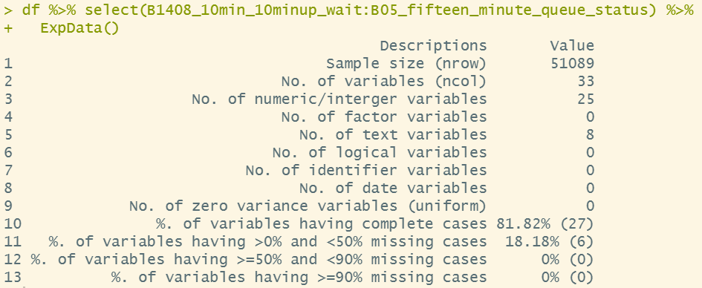

|  |  |  |  |  |  |  |
| --- | --- | --- | --- | --- | --- | --- |
| Index | Variable\_Name | Variable\_Type | Sample\_n | Missing\_Count | Per\_of\_Missing | No\_of\_distinct\_values |
| 1 | B1408\_近 10 分鐘開始等候的組是否皆排隊 10 分鐘以上 | character | 51089 | 0 | 0 | 3 |
| 2 | B1409\_近 15 分鐘開始等候的組是否皆排隊 1 分鐘以上 | character | 51089 | 0 | 0 | 3 |
| 3 | B1410\_近 15 分鐘開始等候的組是否皆排隊 3 分鐘以上 | character | 51089 | 0 | 0 | 3 |
| 4 | B1411\_近 15 分鐘開始等候的組是否皆排隊 5 分鐘以上 | character | 51089 | 0 | 0 | 3 |
| 5 | B1412\_近 15 分鐘開始等候的組是否皆排隊 10 分鐘以上 | character | 51089 | 0 | 0 | 3 |
| 6 | C011\_用餐中的客戶組數 | integer | 51089 | 0 | 0 | 98 |
| 7 | C012\_用餐中的客戶總人數 | integer | 51089 | 0 | 0 | 381 |
| 8 | C013\_用餐中的客戶大人數 | integer | 51089 | 0 | 0 | 371 |
| 9 | C014\_用餐中的客戶小孩數 | integer | 51089 | 0 | 0 | 43 |
| 10 | C021\_用餐中的每組人數 | integer | 51089 | 0 | 0 | 98 |
| 11 | C022\_用餐中的平均每組人數 | numeric | 51089 | 0 | 0 | 4883 |
| 12 | C023\_用餐中的最大每組人數 | integer | 51089 | 0 | 0 | 57 |
| 13 | C024\_用餐中的最小每組人數 | integer | 51089 | 0 | 0 | 6  變異太小，拿掉?[@](onenote:#%E5%88%86&section-id={DF39A153-7D44-4E77-9A10-533C2E902B5A}&page-id={AAA5DE43-34D1-4664-99D2-176D5942DF8B}&object-id={09C39269-AE26-4730-8C23-D618BEB269EE}&8F&base-path=https://gappfjuedutw-my.sharepoint.com/personal/402422296_gapp_fju_edu_tw/Documents/AIGO/%E6%96%B0%E7%9A%84%E7%AF%80%203.one) |
| 14 | C031\_用餐中的組數有外國人的比例 | numeric | 51089 | 0 | 0 | 1428 |
| 15 | B02\_等候中的組數 | integer | 51089 | 0 | 0 | 91 |
| 16 | B02\_等候中的大人數 | numeric | 51084 | 5 | 0 | 287 |
| 17 | B02\_等候中的小孩數 | numeric | 51045 | 44 | 0.001 | 31 |
| 18 | B02\_等候中的總人數 | numeric | 51044 | 45 | 0.001 | 317 |
| 19 | B02\_等候中的大人數max [最大最小的用意?] | numeric | 51089 | 0 | 0 | 287 |
| 20 | B02\_等候中的小孩數max | numeric | 51089 | 0 | 0 | 31 |
| 21 | B02\_等候中的總人數max | numeric | 51089 | 0 | 0 | 317 |
| 22 | B02\_等候中的大人數min | numeric | 51089 | 0 | 0 | 25 |
| 23 | B02\_等候中的小孩數min | numeric | 51089 | 0 | 0 | 9  有1000000[@](onenote:#%E5%88%86&section-id={DF39A153-7D44-4E77-9A10-533C2E902B5A}&page-id={AAA5DE43-34D1-4664-99D2-176D5942DF8B}&object-id={09C39269-AE26-4730-8C23-D618BEB269EE}&AA&base-path=https://gappfjuedutw-my.sharepoint.com/personal/402422296_gapp_fju_edu_tw/Documents/AIGO/%E6%96%B0%E7%9A%84%E7%AF%80%203.one) |
| 24 | B02\_等候中的總人數min | numeric | 51089 | 0 | 0 | 26 |
| 25 | B02\_等候中的大人數avg | numeric | 51084 | 5 | 0 | 584 |
| 26 | B02\_等候中的小孩數avg | numeric | 51045 | 44 | 0.001 | 140 |
| 27 | B02\_等候中的總人數avg | numeric | 51044 | 45 | 0.001 | 617 |
| 28 | B04\_近5分鐘開始等候的組數 | integer | 51089 | 0 | 0 | 14 |
| 29 | B04\_近10分鐘開始等候的組數 | integer | 51089 | 0 | 0 | 23 |
| 30 | B04\_近15分鐘開始等候的組數 | integer | 51089 | 0 | 0 | 30 |
| 31 | B05\_近5分鐘是否皆需排隊 | character | 51089 | 0 | 0 | 3 |
| 32 | B05\_近10分鐘是否皆需排隊 | character | 51089 | 0 | 0 | 3 |
| 33 | B05\_近15分鐘是否皆需排隊 | character | 51089 | 0 | 0 | 3-++ |
|  |  |  |  |  |  |  |

* + - * Note

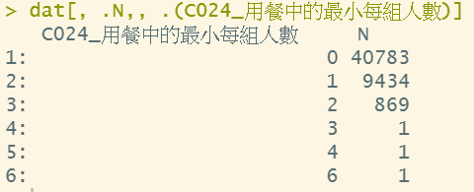

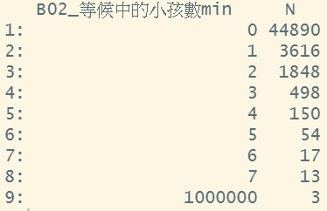

* + - 數值

|  |  |  |  |  |  |  |  |  |  |  |
| --- | --- | --- | --- | --- | --- | --- | --- | --- | --- | --- |
| Vname | nZero | min | max | mean | median | SD | CV | LB.25% | UB.75% | nOutliers |
| B02\_等候中的大人數 | 1736 | 0 | 297 | 52.556 | 42 | 43.123 | 0.821 | -57 | 151 | 1770 |
| B02\_等候中的大人數avg | 1736 | 0 | 25 | 3.814 | 3.67 | 1.554 | 0.408 | 1.19 | 6.23 | 4548 |
| B02\_等候中的大人數max | 1736 | 0 | 297 | 52.552 | 42 | 43.123 | 0.821 | -57 | 151 | 1770 |
| B02\_等候中的大人數min | 1748 | 0 | 33 | 4.156 | 3 | 3.173 | 0.763 | -2.5 | 9.5 | 4502 |
| B02\_等候中的小孩數 | 16292 | 0 | 33 | 3.062 | 2 | 3.744 | 1.223 | -7.5 | 12.5 | 1462 |
| B02\_等候中的小孩數avg | 16292 | 0 | 5 | 0.207 | 0.15 | 0.268 | 1.297 | -0.45 | 0.75 | 1474 |
| B02\_等候中的小孩數max | 16299 | 0 | 33 | 3.066 | 2 | 3.748 | 1.222 | -7.5 | 12.5 | 1476 |
| B02\_等候中的組數 | 1736 | 0 | 90 | 13.962 | 11 | 11.449 | 0.82 | -13.5 | 38.5 | 1975 |
| B02\_等候中的總人數 | 1736 | 0 | 330 | 55.511 | 45 | 45.802 | 0.825 | -60.5 | 159.5 | 1806 |
| B02\_等候中的總人數avg | 1736 | 0 | 25 | 4.021 | 3.88 | 1.633 | 0.406 | 1.185 | 6.665 | 4455 |
| B02\_等候中的總人數max | 1739 | 0 | 330 | 55.594 | 45 | 45.941 | 0.826 | -60.5 | 159.5 | 1829 |
| B02\_等候中的總人數min | 1748 | 0 | 1000000 | 63.07 | 3 | 7662.784 | 121.496 | -4 | 12 | 1390 |
| B04\_近10分鐘開始等候的組數 | 6146 | 0 | 22 | 3.756 | 3 | 3.097 | 0.825 | -5 | 11 | 1191 |
| B04\_近15分鐘開始等候的組數 | 4002 | 0 | 29 | 5.419 | 5 | 4.174 | 0.77 | -7 | 17 | 622 |
| B04\_近5分鐘開始等候的組數 | 12829 | 0 | 13 | 1.94 | 1 | 1.872 | 0.965 | -4.5 | 7.5 | 620 |
| C011\_用餐中的客戶組數 | 41 | 0 | 97 | 69.398 | 70 | 8.253 | 0.119 | 51.5 | 87.5 | 1234 |
| C012\_用餐中的客戶總人數 | 46 | 0 | 407 | 261.235 | 264 | 38.189 | 0.146 | 177.5 | 349.5 | 1444 |
| C013\_用餐中的客戶大人數 | 46 | 0 | 396 | 249.665 | 252 | 36.912 | 0.148 | 168 | 336 | 1329 |
| C014\_用餐中的客戶小孩數 | 323 | 0 | 79 | 11.582 | 11 | 5.92 | 0.511 | -5 | 27 | 457 |
| C021\_用餐中的每組人數 | 41 | 0 | 97 | 69.398 | 70 | 8.253 | 0.119 | 51.5 | 87.5 | 1234 |
| C022\_用餐中的平均每組人數 | 46 | 0 | 21 | 3.776 | 3.742 | 0.523  變異小[@](onenote:" \l "%E5%88%86&section-id={DF39A153-7D44-4E77-9A10-533C2E902B5A}&page-id={AAA5DE43-34D1-4664-99D2-176D5942DF8B}&object-id={B38FCC7D-021A-4A58-ACEB-648A3F8BAC33}&F2&base-path=https://gappfjuedutw-my.sharepoint.com/personal/402422296_gapp_fju_edu_tw/Documents/AIGO/%E6%96%B0%E7%9A%84%E7%AF%80%203.one" \t "_blank) | 0.138 | 2.45 | 5.069 | 790 |
| C023\_用餐中的最大每組人數 | 46 | 0 | 99 | 14.204 | 14 | 5.262 | 0.37 | 6 | 22 | 865 |
| C031\_用餐中的組數有外國人的比例 | 48 | 0 | 1 | 0.537 | 0.537 | 0.105 | 0.196 | 0.252 | 0.822 | 311 |

* + - * Note
        + 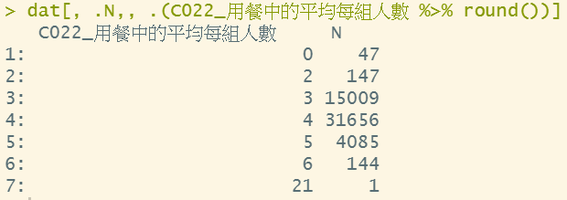
      * 圖
        + 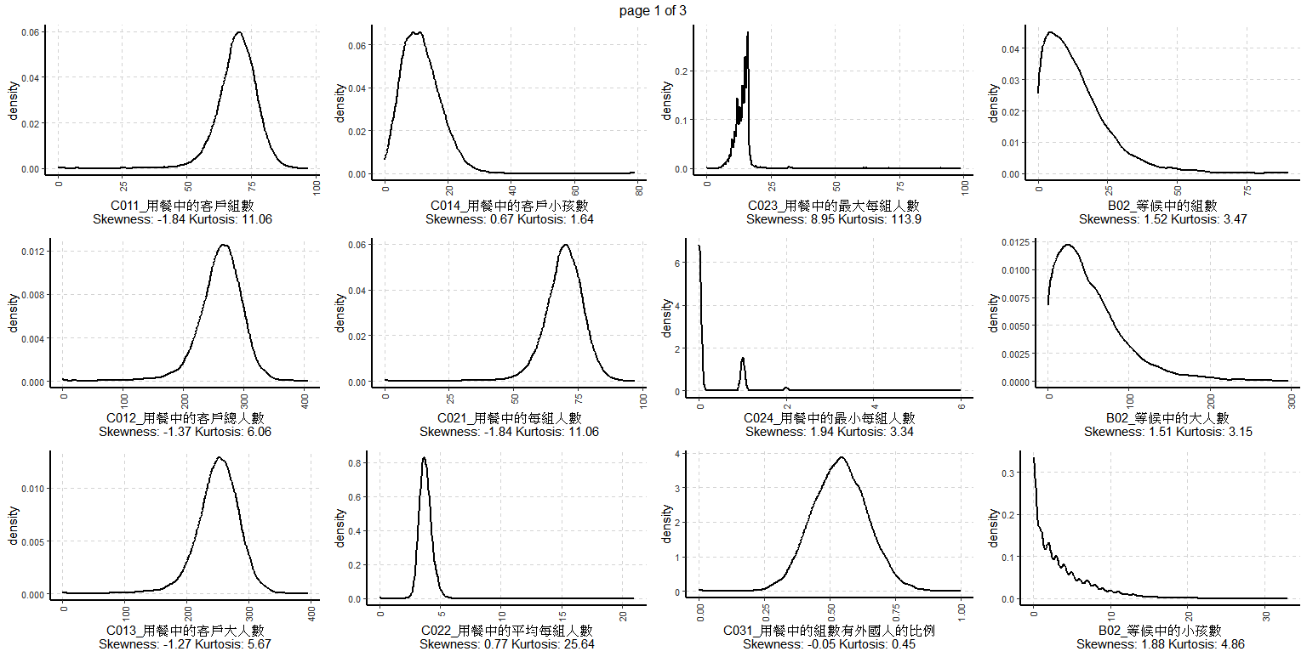

* + - * + 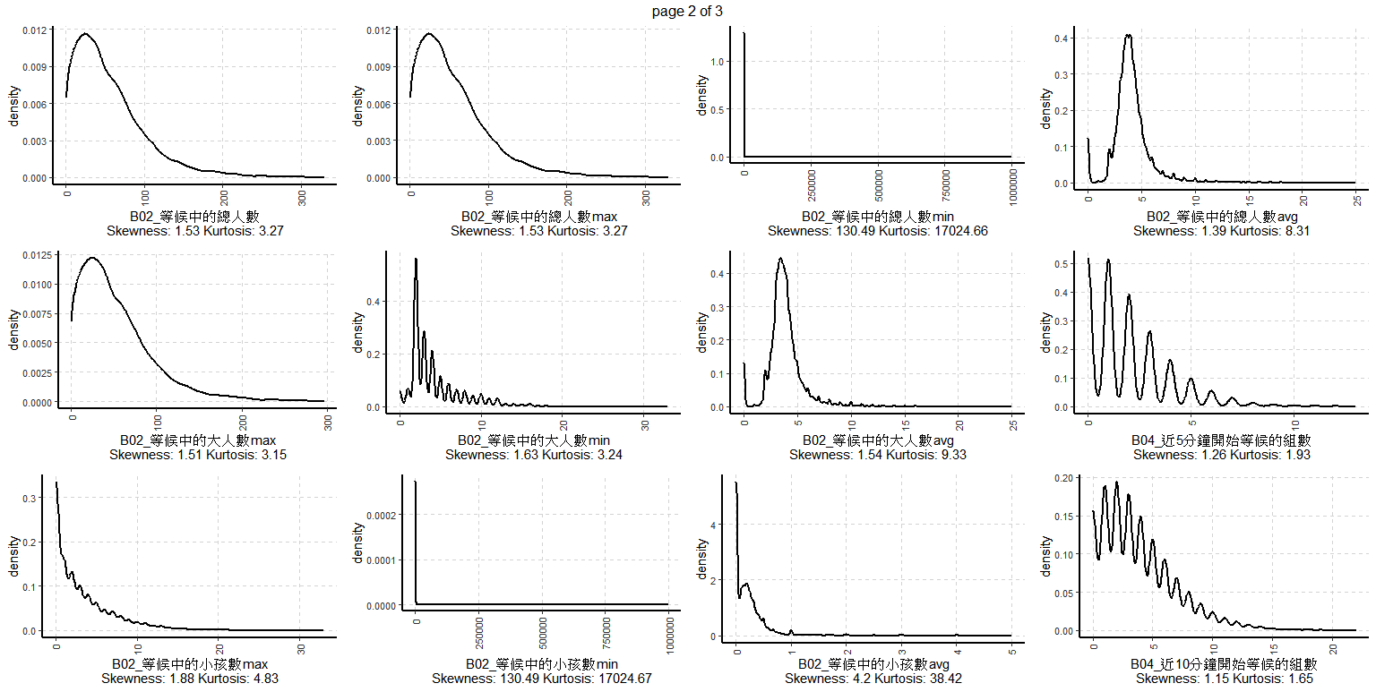

* + - * + 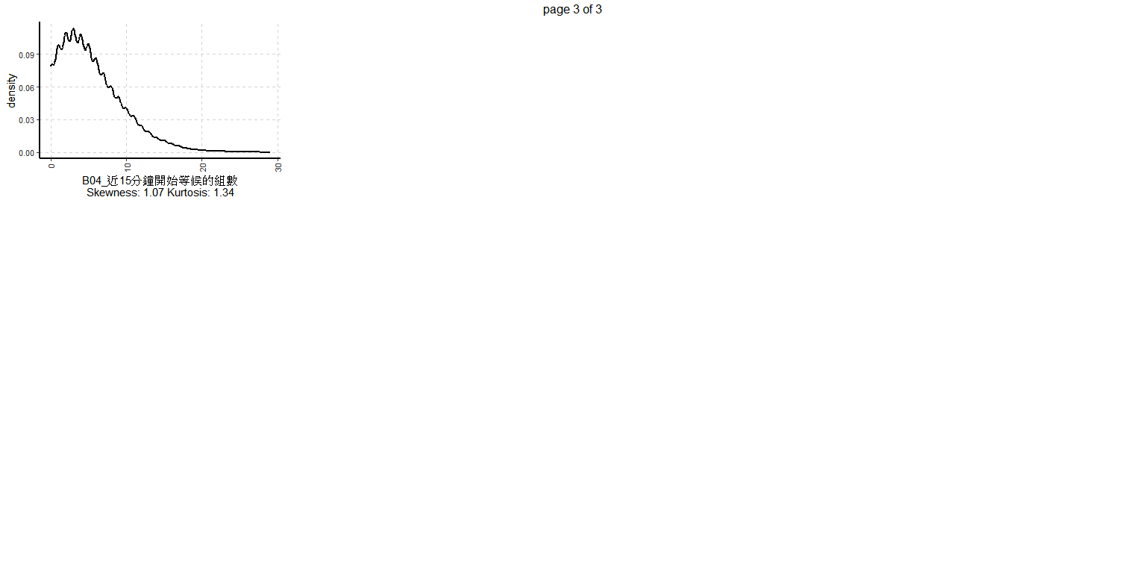

* + - 類別

|  |  |  |  |  |
| --- | --- | --- | --- | --- |
| Variable | Valid | Frequency | Percent | CumPercent |
| B1408\_近 10 分鐘開始等候的組是否皆排隊 10 分鐘以上 | N | 15578 | 30.49 | 30.49 |
| B1408\_近 10 分鐘開始等候的組是否皆排隊 10 分鐘以上 | X | 674 | 1.32 | 31.81 |
| B1408\_近 10 分鐘開始等候的組是否皆排隊 10 分鐘以上 | Y | 34837 | 68.19 | 100 |
| B1408\_近 10 分鐘開始等候的組是否皆排隊 10 分鐘以上 | TOTAL | 51089 | NA | NA |
| B1409\_近 15 分鐘開始等候的組是否皆排隊 1 分鐘以上 | N | 4126 | 8.08 | 8.08 |
| B1409\_近 15 分鐘開始等候的組是否皆排隊 1 分鐘以上 | X | 656 | 1.28 | 9.36 |
| B1409\_近 15 分鐘開始等候的組是否皆排隊 1 分鐘以上 | Y | 46307 | 90.64 | 100 |
| B1409\_近 15 分鐘開始等候的組是否皆排隊 1 分鐘以上 | TOTAL | 51089 | NA | NA |
| B1410\_近 15 分鐘開始等候的組是否皆排隊 3 分鐘以上 | N | 8486 | 16.61 | 16.61 |
| B1410\_近 15 分鐘開始等候的組是否皆排隊 3 分鐘以上 | X | 656 | 1.28 | 17.89 |
| B1410\_近 15 分鐘開始等候的組是否皆排隊 3 分鐘以上 | Y | 41947 | 82.11 | 100 |
| B1410\_近 15 分鐘開始等候的組是否皆排隊 3 分鐘以上 | TOTAL | 51089 | NA | NA |
| B1411\_近 15 分鐘開始等候的組是否皆排隊 5 分鐘以上 | N | 12129 | 23.74 | 23.74 |
| B1411\_近 15 分鐘開始等候的組是否皆排隊 5 分鐘以上 | X | 656 | 1.28 | 25.02 |
| B1411\_近 15 分鐘開始等候的組是否皆排隊 5 分鐘以上 | Y | 38304 | 74.98 | 100 |
| B1411\_近 15 分鐘開始等候的組是否皆排隊 5 分鐘以上 | TOTAL | 51089 | NA | NA |
| B1412\_近 15 分鐘開始等候的組是否皆排隊 10 分鐘以上 | N | 19455 | 38.08 | 38.08 |
| B1412\_近 15 分鐘開始等候的組是否皆排隊 10 分鐘以上 | X | 656 | 1.28 | 39.36 |
| B1412\_近 15 分鐘開始等候的組是否皆排隊 10 分鐘以上 | Y | 30978 | 60.64 | 100 |
| B1412\_近 15 分鐘開始等候的組是否皆排隊 10 分鐘以上 | TOTAL | 51089 | NA | NA |
| B05\_近5分鐘是否皆需排隊 | N | 50938 | 99.7 | 99.7 |
| B05\_近5分鐘是否皆需排隊 | X | 61 | 0.12 | 99.82 |
| B05\_近5分鐘是否皆需排隊 | Y | 90 | 0.18 | 100 |
| B05\_近5分鐘是否皆需排隊 | TOTAL | 51089 | NA | NA |
| B05\_近10分鐘是否皆需排隊 | N | 51035 | 99.89 | 99.89 |
| B05\_近10分鐘是否皆需排隊 | X | 48 | 0.09 | 99.98 |
| B05\_近10分鐘是否皆需排隊 | Y | 6 | 0.01 | 99.99 |
| B05\_近10分鐘是否皆需排隊 | TOTAL | 51089 | NA | NA |
| B05\_近15分鐘是否皆需排隊 | N | 51040 | 99.9 | 99.9 |
| B05\_近15分鐘是否皆需排隊 | X | 48 | 0.09 | 99.99 |
| B05\_近15分鐘是否皆需排隊 | Y | 1 | 0 | 99.99 |
| B05\_近15分鐘是否皆需排隊 | TOTAL | 51089 | NA | NA |
| C024\_用餐中的最小每組人數 | 0 | 40783 | 79.83 | 79.83 |
| C024\_用餐中的最小每組人數 | 1 | 9434 | 18.47 | 98.3 |
| C024\_用餐中的最小每組人數 | 2 | 869 | 1.7 | 100 |
| C024\_用餐中的最小每組人數 | 3 | 1 | 0 | 100 |
| C024\_用餐中的最小每組人數 | 4 | 1 | 0 | 100 |
| C024\_用餐中的最小每組人數 | 6 | 1 | 0 | 100 |
| C024\_用餐中的最小每組人數 | TOTAL | 51089 | NA | NA |
| B02\_等候中的小孩數min | 0 | 44890 | 87.87 | 87.87 |
| B02\_等候中的小孩數min | 1 | 3616 | 7.08 | 94.95 |
| B02\_等候中的小孩數min | 1000000 | 3 | 0.01 | 94.96 |
| B02\_等候中的小孩數min | 2 | 1848 | 3.62 | 98.58 |
| B02\_等候中的小孩數min | 3 | 498 | 0.97 | 99.55 |
| B02\_等候中的小孩數min | 4 | 150 | 0.29 | 99.84 |
| B02\_等候中的小孩數min | 5 | 54 | 0.11 | 99.95 |
| B02\_等候中的小孩數min | 6 | 17 | 0.03 | 99.98 |
| B02\_等候中的小孩數min | 7 | 13 | 0.03 | 100.01 |
| B02\_等候中的小孩數min | TOTAL | 51089 | NA | NA |

* P2
  + 分

|  |  |  |
| --- | --- | --- |
| 外部資訊 | E0915\_GoogleTrends\_taiwanch7Day\_min | 前一週台灣地區以中文Google搜尋鼎泰豐的趨勢最小值 |
| 外部資訊 | E0916\_GoogleTrends\_grobalen1M\_sum | 前一個月全球以英文Google搜尋鼎泰豐的趨勢總和 |
| 外部資訊 | E0917\_GoogleTrends\_grobalen1M\_avg | 前一個月全球以英文Google搜尋鼎泰豐的趨勢平均值 |
| 外部資訊 | E0918\_GoogleTrends\_grobalen1M\_max | 前一個月全球以英文Google搜尋鼎泰豐的趨勢最大值 |
| 外部資訊 | E0919\_GoogleTrends\_grobalen1M\_min | 前一個月全球以英文Google搜尋鼎泰豐的趨勢最小值 |
| 外部資訊 | E0920\_GoogleTrends\_grobalch1M\_sum | 前一個月全球以中文Google搜尋鼎泰豐的趨勢總和 |
| 外部資訊 | E0921\_GoogleTrends\_grobalch1M\_avg | 前一個月全球以中文Google搜尋鼎泰豐的趨勢平均值 |
| 外部資訊 | E0922\_GoogleTrends\_grobalch1M\_max | 前一個月全球以中文Google搜尋鼎泰豐的趨勢最大值 |
| 外部資訊 | E0923\_GoogleTrends\_grobalch1M\_min | 前一個月全球以中文Google搜尋鼎泰豐的趨勢最小值 |
| 外部資訊 | E0924\_GoogleTrends\_taiwanch1M\_sum | 前一個月台灣地區以中文Google搜尋鼎泰豐的趨勢總和 |
| 外部資訊 | E0925\_GoogleTrends\_taiwanch1M\_avg | 前一個月台灣地區以中文Google搜尋鼎泰豐的趨勢平均值 |
| 外部資訊 | E0926\_GoogleTrends\_taiwanch1M\_max | 前一個月台灣地區以中文Google搜尋鼎泰豐的趨勢最大值 |
| 外部資訊 | E0927\_GoogleTrends\_taiwanch1M\_min | 前一個月台灣地區以中文Google搜尋鼎泰豐的趨勢最小值 |
| 外部資訊 | E1001\_ForeignerTTL | 前一個月外國旅客總人次(?) |
| 外部資訊 | E1002\_ForeignerPurpose\_Business | 前一個月外國旅客來台目的為業務的人次 |
| 外部資訊 | E1003\_ForeignerPurpose\_Conference | 前一個月外國旅客來台目的為會議的人次 |
| 外部資訊 | E1004\_ForeignerPurpose\_Exhibition | 前一個月外國旅客來台目的為展覽的人次 |
| 外部資訊 | E1005\_ForeignerPurpose\_Leisure | 前一個月外國旅客來台目的為觀光的人次 |
| 外部資訊 | E1006\_ForeignerPurpose\_MedicalTreatment | 前一個月外國旅客來台目的為醫療的人次 |
| 外部資訊 | E1007\_ForeignerPurpose\_Others | 前一個月外國旅客來台目的為其他的人次 |
| 外部資訊 | E1008\_ForeignerPurpose\_Study | 前一個月外國旅客來台目的為求學的人次 |
| 外部資訊 | E1009\_ForeignerPurpose\_VisitRelatives | 前一個月外國旅客來台目的為探親的人次 |
| 外部資訊 | E1010\_ForeignerGender\_Female | 前一個月外國旅客性別為女性的人次 |
| 外部資訊 | E1011\_ForeignerGender\_Male | 前一個月外國旅客性別為男性的人次 |
| 外部資訊 | E1012\_ForeignerResidence\_Asia | 前一個月外國旅客居住地為亞洲的人次 |
| 外部資訊 | E1013\_ForeignerResidence\_Africa | 前一個月外國旅客居住地為非洲的人次 |
| 外部資訊 | E1014\_ForeignerResidence\_Oceania | 前一個月外國旅客居住地為大洋洲的人次 |
| 外部資訊 | E1015\_ForeignerResidence\_Unknow | 前一個月外國旅客居住地未知的人次 |
| 外部資訊 | E1016\_ForeignerResidence\_Americas | 前一個月外國旅客居住地為美洲的人次 |
| 外部資訊 | E1017\_ForeignerResidence\_Europe | 前一個月外國旅客居住地為歐洲的人次 |
| 外部資訊 | E1018\_ForeignerAge\_1to12Years | 前一個月外國旅客年齡介於 1~12 歲的人次 |
| 外部資訊 | E1019\_ForeignerAge\_13to19Years | 前一個月外國旅客年齡介於 13~19 歲的人次 |
| 外部資訊 | E1020\_ForeignerAge\_20to29Years | 前一個月外國旅客年齡介於 20~29 歲的人次 |
| 外部資訊 | E1021\_ForeignerAge\_30to39Years | 前一個月外國旅客年齡介於 30~39 歲的人次 |
| 外部資訊 | E1022\_ForeignerAge\_40to49Years | 前一個月外國旅客年齡介於 40~49 歲的人次 |
| 外部資訊 | E1023\_ForeignerAge\_50to59Years | 前一個月外國旅客年齡介於 50~59 歲的人次 |
| 外部資訊 | E1024\_ForeignerAge\_60YearsUp | 前一個月外國旅客年齡大於 60 歲的人次 |
| 外部資訊 | E111\_CPI\_TTL | 前一月份之台北市物價總指數 |
| 外部資訊 | E112\_CPI\_NoFood | 前一月份之台北市物價總指數\_不含食物 |
| 外部資訊 | E113\_CPI\_NoVegetables | 前一月份之台北市物價總指數\_不含蔬果 |
| 外部資訊 | E114\_CPI\_Food | 前一月份之台北市物價總指數\_食物類指數 |
| 外部資訊 | E115\_CPI\_TTL\_Rate | 前一月份之台北市物價總指數漲跌率 |
| 外部資訊 | E116\_CPI\_Food\_Rate | 前一月份之台北市物價總指數\_食物類漲跌率 |
| 點餐資訊 | C09\_order\_count | 用餐中的組數已加點的次數 |
| 點餐資訊 | C10\_order\_ratio | 用餐中的組數已加點的比例 |
| 點餐資訊 | C11\_unique\_order\_sum | 用餐中的組數已點餐不重複品項數總和 |
| 點餐資訊 | C11\_unique\_order\_max | 用餐中的組數已點餐不重複品項數最小值 |
| 點餐資訊 | C11\_unique\_order\_min | 用餐中的組數已點餐不重複品項數最大值 |
| 點餐資訊 | C11\_unique\_order\_avg | 用餐中的組數平均已點餐不重複品項數 |
| 點餐資訊 | C12\_avg\_time | 用餐中的組數入席到第一道上菜的平均時間(分鐘) |
| 點餐資訊 | C12\_sum\_time | 用餐中的組數入席到第一道上菜的時間總和(分鐘) |
| 點餐資訊 | C12\_max\_time | 用餐中的組數入席到第一道上菜的最久時間(分鐘) |
| 點餐資訊 | C12\_min\_time | 用餐中的組數入席到第一道上菜的最短時間(分鐘) |
| 點餐資訊 | C13\_avg\_time | 用餐中的組數第一次點菜到第一道上菜的平均時間(分鐘) |
| 點餐資訊 | C13\_sum\_time | 用餐中的組數第一次點菜到第一道上菜的時間總和(分鐘) |
| 點餐資訊 | C13\_max\_time | 用餐中的組數第一次點菜到第一道上菜的最久時間(分鐘) |

* + E
    - Overview
      * 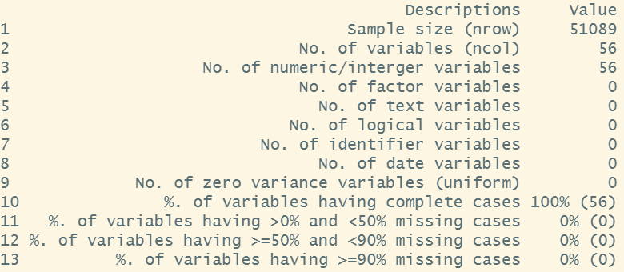

|  |  |  |  |  |  |  |
| --- | --- | --- | --- | --- | --- | --- |
| Index | Variable\_Name | Variable\_Type | Sample\_n | Missing\_Count | Per\_of\_Missing | No\_of\_distinct\_values |
| 1 | E0915\_前一週台灣地區以中文Google搜尋鼎泰豐的趨勢最小值 | integer | 51089 | 0 | 0 | 44 |
| 2 | E0916\_前一個月全球以英文Google搜尋鼎泰豐的趨勢總和 | integer | 51089 | 0 | 0 | 23 |
| 3 | E0917\_前一個月全球以英文Google搜尋鼎泰豐的趨勢平均值 | numeric | 51089 | 0 | 0 | 24 |
| 4 | E0918\_前一個月全球以英文Google搜尋鼎泰豐的趨勢最大值 | integer | 51089 | 0 | 0 | 16 |
| 5 | E0919\_前一個月全球以英文Google搜尋鼎泰豐的趨勢最小值 | integer | 51089 | 0 | 0 | 17 |
| 6 | E0920\_前一個月全球以中文Google搜尋鼎泰豐的趨勢總和 | integer | 51089 | 0 | 0 | 23 |
| 7 | E0921\_前一個月全球以中文Google搜尋鼎泰豐的趨勢平均值 | numeric | 51089 | 0 | 0 | 24 |
| 8 | E0922\_前一個月全球以中文Google搜尋鼎泰豐的趨勢最大值 | integer | 51089 | 0 | 0 | 16 |
| 9 | E0923\_前一個月全球以中文Google搜尋鼎泰豐的趨勢最小值 | integer | 51089 | 0 | 0 | 19 |
| 10 | E0924\_前一個月台灣地區以中文Google搜尋鼎泰豐的趨勢總和 | integer | 51089 | 0 | 0 | 24 |
| 11 | E0925\_前一個月台灣地區以中文Google搜尋鼎泰豐的趨勢平均值 | numeric | 51089 | 0 | 0 | 24 |
| 12 | E0926\_前一個月台灣地區以中文Google搜尋鼎泰豐的趨勢最大值 | integer | 51089 | 0 | 0 | 17 |
| 13 | E0927\_前一個月台灣地區以中文Google搜尋鼎泰豐的趨勢最小值 | integer | 51089 | 0 | 0 | 13 |
| 14 | E1001\_前一個月外國旅客總人次(?) | integer | 51089 | 0 | 0 | 24 |
| 15 | E1002\_前一個月外國旅客來台目的為業務的人次 | integer | 51089 | 0 | 0 | 24 |
| 16 | E1003\_前一個月外國旅客來台目的為會議的人次 | integer | 51089 | 0 | 0 | 24 |
| 17 | E1004\_前一個月外國旅客來台目的為展覽的人次 | integer | 51089 | 0 | 0 | 24 |
| 18 | E1005\_前一個月外國旅客來台目的為觀光的人次 | integer | 51089 | 0 | 0 | 24 |
| 19 | E1006\_前一個月外國旅客來台目的為醫療的人次 | integer | 51089 | 0 | 0 | 24 |
| 20 | E1007\_前一個月外國旅客來台目的為其他的人次 | integer | 51089 | 0 | 0 | 24 |
| 21 | E1008\_前一個月外國旅客來台目的為求學的人次 | integer | 51089 | 0 | 0 | 23 |
| 22 | E1009\_前一個月外國旅客來台目的為探親的人次 | integer | 51089 | 0 | 0 | 24 |
| 23 | E1010\_前一個月外國旅客性別為女性的人次 | integer | 51089 | 0 | 0 | 24 |
| 24 | E1011\_前一個月外國旅客性別為男性的人次 | integer | 51089 | 0 | 0 | 24 |
| 25 | E1012\_前一個月外國旅客居住地為亞洲的人次 | integer | 51089 | 0 | 0 | 24 |
| 26 | E1013\_前一個月外國旅客居住地為非洲的人次 | integer | 51089 | 0 | 0 | 23 |
| 27 | E1014\_前一個月外國旅客居住地為大洋洲的人次 | integer | 51089 | 0 | 0 | 24 |
| 28 | E1015\_前一個月外國旅客居住地未知的人次 | integer | 51089 | 0 | 0 | 23 |
| 29 | E1016\_前一個月外國旅客居住地為美洲的人次 | integer | 51089 | 0 | 0 | 24 |
| 30 | E1017\_前一個月外國旅客居住地為歐洲的人次 | integer | 51089 | 0 | 0 | 24 |
| 31 | E1018\_前一個月外國旅客年齡介於 1~12 歲的人次 | integer | 51089 | 0 | 0 | 24 |
| 32 | E1019\_前一個月外國旅客年齡介於 13~19 歲的人次 | integer | 51089 | 0 | 0 | 24 |
| 33 | E1020\_前一個月外國旅客年齡介於 20~29 歲的人次 | integer | 51089 | 0 | 0 | 24 |
| 34 | E1021\_前一個月外國旅客年齡介於 30~39 歲的人次 | integer | 51089 | 0 | 0 | 24 |
| 35 | E1022\_前一個月外國旅客年齡介於 40~49 歲的人次 | integer | 51089 | 0 | 0 | 24 |
| 36 | E1023\_前一個月外國旅客年齡介於 50~59 歲的人次 | integer | 51089 | 0 | 0 | 24 |
| 37 | E1024\_前一個月外國旅客年齡大於 60 歲的人次 | integer | 51089 | 0 | 0 | 24 |
| 38 | E111\_前一月份之台北市物價總指數 | numeric | 51089 | 0 | 0 | 23 |
| 39 | E112\_前一月份之台北市物價總指數\_不含食物 | numeric | 51089 | 0 | 0 | 24 |
| 40 | E113\_前一月份之台北市物價總指數\_不含蔬果 | numeric | 51089 | 0 | 0 | 23 |
| 41 | E114\_前一月份之台北市物價總指數\_食物類指數 | numeric | 51089 | 0 | 0 | 24 |
| 42 | E115\_前一月份之台北市物價總指數漲跌率 | numeric | 51089 | 0 | 0 | 24 |
| 43 | E116\_前一月份之台北市物價總指數\_食物類漲跌率 | numeric | 51089 | 0 | 0 | 22 |
| 44 | C09\_用餐中的組數已加點的次數 | integer | 51089 | 0 | 0 | 80 |
| 45 | C10\_用餐中的組數已加點的比例 | numeric | 51089 | 0 | 0 | 1773 |
| 46 | C11\_用餐中的組數已點餐不重複品項數總和 | integer | 51089 | 0 | 0 | 183 |
| 47 | C11\_用餐中的組數已點餐不重複品項數最小值 | integer | 51089 | 0 | 0 | 13 |
| 48 | C11\_用餐中的組數已點餐不重複品項數最大值 | integer | 51089 | 0 | 0 | 5 |
| 49 | C11\_用餐中的組數平均已點餐不重複品項數 | numeric | 51089 | 0 | 0 | 1779 |
| 50 | C12\_用餐中的組數入席到第一道上菜的平均時間(分鐘) | numeric | 51089 | 0 | 0 | 152 |
| 51 | C12\_用餐中的組數入席到第一道上菜的時間總和(分鐘) | numeric | 51089 | 0 | 0 | 9008 |
| 52 | C12\_用餐中的組數入席到第一道上菜的最久時間(分鐘) | numeric | 51089 | 0 | 0 | 716 |
| 53 | C12\_用餐中的組數入席到第一道上菜的最短時間(分鐘) | numeric | 51089 | 0 | 0 | 24 |
| 54 | C13\_用餐中的組數第一次點菜到第一道上菜的平均時間(分鐘) | numeric | 51089 | 0 | 0 | 152 |
| 55 | C13\_用餐中的組數第一次點菜到第一道上菜的時間總和(分鐘) | numeric | 51089 | 0 | 0 | 9007 |
| 56 | C13\_用餐中的組數第一次點菜到第一道上菜的最久時間(分鐘) | numeric | 51089 | 0 | 0 | 716 |

* + - 數值

|  |  |  |  |  |  |  |  |  |  |  |
| --- | --- | --- | --- | --- | --- | --- | --- | --- | --- | --- |
| Vname | nNeg | nZero | min | max | mean | median | CV | LB.25% | UB.75% | nOutliers |
| C09\_用餐中的組數已加點的次數 | 0 | 83 | 0 | 83 | 31.908 | 32 | 0.29 | 8 | 56 | 716 |
| C10\_用餐中的組數已加點的比例 | 0 | 83 | 0 | 7 | 0.46 | 0.451 | 0.297 | 0.128 | 0.781 | 922 |
| C11\_用餐中的組數已點餐不重複品項數最小值 | 0 | 43 | 0 | 15 | 5.238 | 5 | 0.215 | 1 | 9 | 102 |
| C11\_用餐中的組數已點餐不重複品項數總和 | 0 | 43 | 0 | 185 | 110.761 | 112 | 0.166 | 69.5 | 153.5 | 1363 |
| C11\_用餐中的組數平均已點餐不重複品項數 | 0 | 43 | 0 | 5 | 1.903 | 1.9 | 0.096 | 1.441 | 2.363 | 521 |
| C12\_用餐中的組數入席到第一道上菜的平均時間(分鐘) | 0 | 44 | 0 | 9.71 | 0.433 | 0.42 | 0.404 | 0.045 | 0.805 | 991 |
| C12\_用餐中的組數入席到第一道上菜的時間總和(分鐘) | 0 | 44 | 0 | 184.4 | 29.735 | 28.65 | 0.37 | 0.583 | 57.383 | 902 |
| C12\_用餐中的組數入席到第一道上菜的最久時間(分鐘) | 0 | 44 | 0 | 81.7 | 4.046 | 3.483 | 0.713 | -0.633 | 8.033 | 2134 |
| C12\_用餐中的組數入席到第一道上菜的最短時間(分鐘) | 1404 | 39294 | -1.033 | 9.533 | 0.005 | 0 | 14.952 | 0 | 0 | 11795 |
| C13\_用餐中的組數第一次點菜到第一道上菜的平均時間(分鐘) | 0 | 44 | 0 | 9.71 | 0.433 | 0.42 | 0.405 | 0.045 | 0.805 | 991 |
| C13\_用餐中的組數第一次點菜到第一道上菜的時間總和(分鐘) | 0 | 44 | 0 | 184.4 | 29.734 | 28.65 | 0.37 | 0.608 | 57.342 | 905 |
| C13\_用餐中的組數第一次點菜到第一道上菜的最久時間(分鐘) | 0 | 44 | 0 | 81.7 | 4.045 | 3.483 | 0.713 | -0.633 | 8.033 | 2124 |
| E0915\_前一週台灣地區以中文Google搜尋鼎泰豐的趨勢最小值 | 0 | 1707 | 0 | 71 | 26.516 | 26 | 0.419 | -1 | 55 | 301 |
| E0916\_前一個月全球以英文Google搜尋鼎泰豐的趨勢總和 | 0 | 0 | 1253 | 2213 | 1681.867 | 1747 | 0.15 | 895 | 2415 | 0 |
| E0917\_前一個月全球以英文Google搜尋鼎泰豐的趨勢平均值 | 0 | 0 | 41.161 | 71.387 | 55.202 | 56.645 | 0.142 | 32.809 | 75.54 | 0 |
| E0918\_前一個月全球以英文Google搜尋鼎泰豐的趨勢最大值 | 0 | 0 | 68 | 100 | 87.524 | 92 | 0.114 | 52.5 | 120.5 | 0 |
| E0919\_前一個月全球以英文Google搜尋鼎泰豐的趨勢最小值 | 0 | 0 | 7 | 44 | 30.656 | 32 | 0.258 | 10 | 50 | 1589 |
| E0920\_前一個月全球以中文Google搜尋鼎泰豐的趨勢總和 | 0 | 0 | 1249 | 1884 | 1565.048 | 1570 | 0.115 | 996 | 2156 | 0 |
| E0921\_前一個月全球以中文Google搜尋鼎泰豐的趨勢平均值 | 0 | 0 | 40.935 | 60.774 | 51.389 | 52.226 | 0.108 | 40.855 | 64.726 | 0 |
| E0922\_前一個月全球以中文Google搜尋鼎泰豐的趨勢最大值 | 0 | 0 | 71 | 100 | 87.69 | 92 | 0.123 | 46.5 | 130.5 | 0 |
| E0923\_前一個月全球以中文Google搜尋鼎泰豐的趨勢最小值 | 0 | 5176 | 0 | 31 | 18.638 | 20 | 0.455 | -2.5 | 41.5 | 0 |
| E0924\_前一個月台灣地區以中文Google搜尋鼎泰豐的趨勢總和 | 0 | 0 | 1070 | 1791 | 1442.291 | 1445 | 0.128 | 1087.5 | 1803.5 | 1916 |
| E0925\_前一個月台灣地區以中文Google搜尋鼎泰豐的趨勢平均值 | 0 | 0 | 34.516 | 57.774 | 47.343 | 46.613 | 0.12 | 35.081 | 58.177 | 1916 |
| E0926\_前一個月台灣地區以中文Google搜尋鼎泰豐的趨勢最大值 | 0 | 0 | 60 | 100 | 84.35 | 85 | 0.15 | 54 | 118 | 0 |
| E0927\_前一個月台灣地區以中文Google搜尋鼎泰豐的趨勢最小值 | 0 | 8689 | 0 | 24 | 13.346 | 15 | 0.545 | -1 | 31 | 0 |
| E1001\_前一個月外國旅客總人次(?) | 0 | 0 | 772241 | 1037098 | 887827.2 | 865930 | 0.084 | 672027 | 1079419 | 0 |
| E1002\_前一個月外國旅客來台目的為業務的人次 | 0 | 0 | 44691 | 80326 | 61981.86 | 63743 | 0.129 | 38219 | 84827 | 0 |
| E1003\_前一個月外國旅客來台目的為會議的人次 | 0 | 0 | 2201 | 9571 | 5517.646 | 5502 | 0.338 | 997.5 | 10297.5 | 0 |
| E1004\_前一個月外國旅客來台目的為展覽的人次 | 0 | 0 | 467 | 3071 | 1282.856 | 1288 | 0.53 | -1042.5 | 3457.5 | 0 |
| E1005\_前一個月外國旅客來台目的為觀光的人次 | 0 | 0 | 519978 | 787787 | 630219.4 | 612092 | 0.115 | 450734.5 | 796746.5 | 0 |
| E1006\_前一個月外國旅客來台目的為醫療的人次 | 0 | 0 | 1615 | 5693 | 3018.154 | 2921 | 0.305 | 1448.5 | 4116.5 | 7652 |
| E1007\_前一個月外國旅客來台目的為其他的人次 | 0 | 0 | 113193 | 206104 | 143556.3 | 138856 | 0.149 | 75432 | 209272 | 0 |
| E1008\_前一個月外國旅客來台目的為求學的人次 | 0 | 0 | 2752 | 15004 | 5587.316 | 4144 | 0.638 | 1795 | 6683 | 9493 |
| E1009\_前一個月外國旅客來台目的為探親的人次 | 0 | 0 | 27387 | 47543 | 36663.67 | 36644 | 0.151 | 22946.5 | 49366.5 | 0 |
| E1010\_前一個月外國旅客性別為女性的人次 | 0 | 0 | 407284 | 558602 | 468463.5 | 461932 | 0.088 | 359694.5 | 566578.5 | 0 |
| E1011\_前一個月外國旅客性別為男性的人次 | 0 | 0 | 364957 | 490044 | 419363.7 | 408599 | 0.081 | 331923 | 499987 | 0 |
| E1012\_前一個月外國旅客居住地為亞洲的人次 | 0 | 0 | 697685 | 935746 | 796043.9 | 786403 | 0.085 | 623882.5 | 937350.5 | 0 |
| E1013\_前一個月外國旅客居住地為非洲的人次 | 0 | 0 | 690 | 1581 | 904.631 | 889 | 0.157 | 637 | 1149 | 2738 |
| E1014\_前一個月外國旅客居住地為大洋洲的人次 | 0 | 0 | 5126 | 12747 | 8546.261 | 8799 | 0.24 | 1704.5 | 15068.5 | 0 |
| E1015\_前一個月外國旅客居住地未知的人次 | 0 | 0 | 84 | 2315 | 395.105 | 142 | 1.231 | -642 | 1374 | 1710 |
| E1016\_前一個月外國旅客居住地為美洲的人次 | 0 | 0 | 43283 | 69622 | 56080.16 | 55295 | 0.132 | 39244 | 74396 | 0 |
| E1017\_前一個月外國旅客居住地為歐洲的人次 | 0 | 0 | 20262 | 34291 | 25857.2 | 24852 | 0.156 | 12144.5 | 39908.5 | 0 |
| E1018\_前一個月外國旅客年齡介於 1~12 歲的人次 | 0 | 0 | 22736 | 81053 | 44763.98 | 37715 | 0.379 | -9506 | 96414 | 0 |
| E1019\_前一個月外國旅客年齡介於 13~19 歲的人次 | 0 | 0 | 13095 | 67631 | 37846.79 | 33795 | 0.41 | 7856.5 | 58860.5 | 8232 |
| E1020\_前一個月外國旅客年齡介於 20~29 歲的人次 | 0 | 0 | 156139 | 219519 | 183980.3 | 178330 | 0.099 | 144662 | 216758 | 1861 |
| E1021\_前一個月外國旅客年齡介於 30~39 歲的人次 | 0 | 0 | 162620 | 211795 | 189418.5 | 187001 | 0.064 | 168141 | 211005 | 6441 |
| E1022\_前一個月外國旅客年齡介於 40~49 歲的人次 | 0 | 0 | 126132 | 191523 | 159563.7 | 159606 | 0.099 | 126092 | 191196 | 2377 |
| E1023\_前一個月外國旅客年齡介於 50~59 歲的人次 | 0 | 0 | 104633 | 196182 | 141641.4 | 136363 | 0.177 | 59121.5 | 221901.5 | 0 |
| E1024\_前一個月外國旅客年齡大於 60 歲的人次 | 0 | 0 | 73733 | 215881 | 130612.6 | 128883 | 0.273 | 32569.5 | 225117.5 | 0 |
| E111\_前一月份之台北市物價總指數 | 0 | 0 | 98.3 | 101.72 | 100.148 | 99.98 | 0.009 | 98.055 | 102.495 | 0 |
| E112\_前一月份之台北市物價總指數\_不含食物 | 0 | 0 | 98.93 | 101.35 | 100.238 | 100.35 | 0.006 | 98.675 | 101.755 | 0 |
| E113\_前一月份之台北市物價總指數\_不含蔬果 | 0 | 0 | 99.05 | 101.61 | 100.346 | 100.26 | 0.007 | 98.925 | 102.005 | 0 |
| E114\_前一月份之台北市物價總指數\_食物類指數 | 0 | 0 | 96.61 | 104.6 | 99.907 | 99.63 | 0.021 | 95.035 | 103.955 | 5349 |
| E115\_前一月份之台北市物價總指數漲跌率 | 23393 | 0 | -1.03 | 1.84 | 0.033 | 0.13 | 20.122 | -1.655 | 1.585 | 1589 |
| E116\_前一月份之台北市物價總指數\_食物類漲跌率 | 25284 | 0 | -3.58 | 4.14 | 0.034 | 0.18 | 43.27 | -2.595 | 2.485 | 6064 |

* + - * 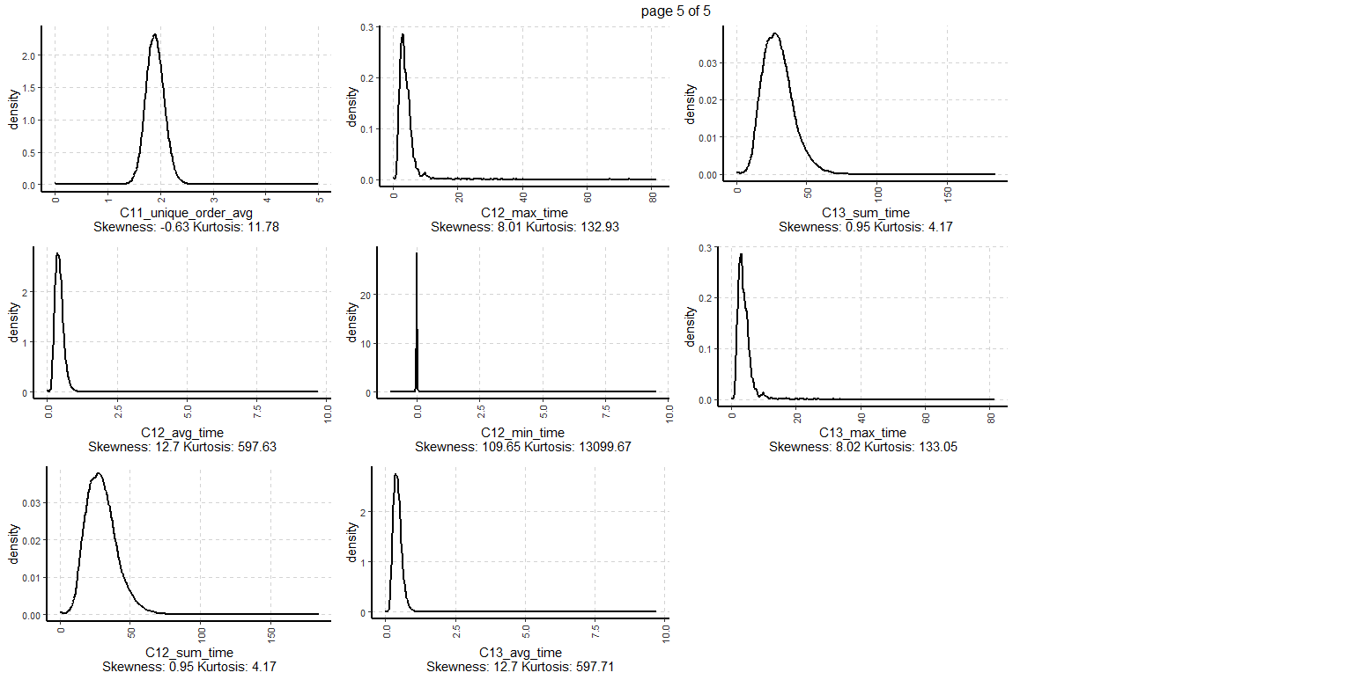

* + - * **錯誤! 尚未指定檔名。**

* + - * **錯誤! 尚未指定檔名。**

* + - * 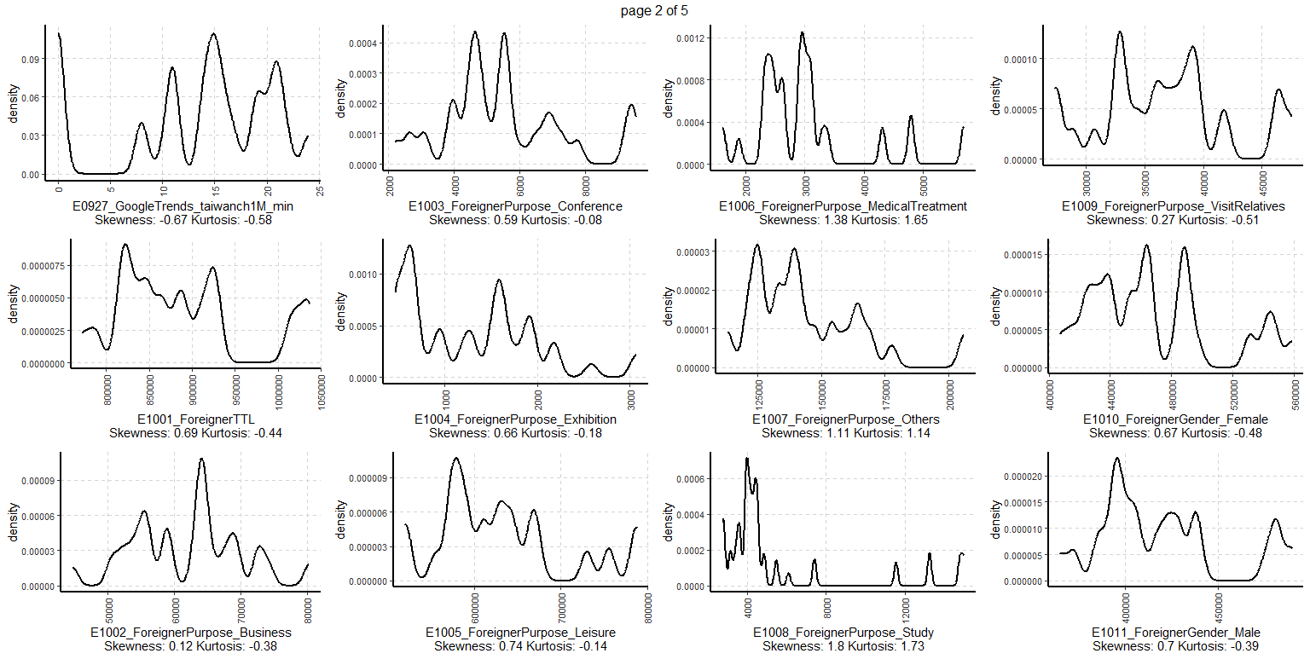

* + - * 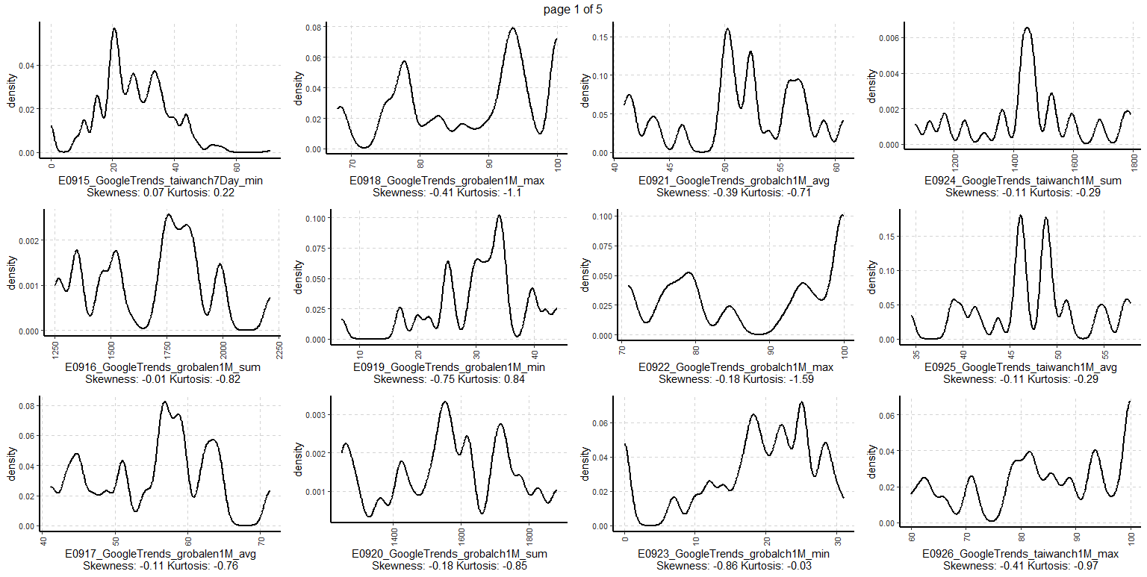
    - 類別

|  |  |  |  |  |
| --- | --- | --- | --- | --- |
| Variable | Valid | Frequency | Percent | CumPercent |
| C11\_用餐中的組數已點餐不重複品項數最大值 | 0 | 43 | 0.08 | 0.08 |
| C11\_用餐中的組數已點餐不重複品項數最大值 | 1 | 51027 | 99.88 | 99.96 |
| C11\_用餐中的組數已點餐不重複品項數最大值 | 2 | 12 | 0.02 | 99.98 |
| C11\_用餐中的組數已點餐不重複品項數最大值 | 3 | 5 | 0.01 | 99.99 |
| C11\_用餐中的組數已點餐不重複品項數最大值 | 4 | 2 | 0 | 99.99 |
| C11\_用餐中的組數已點餐不重複品項數最大值 | TOTAL | 51089 | NA | NA |